令我没有想到的，始料未及几种情况
1、社会实践
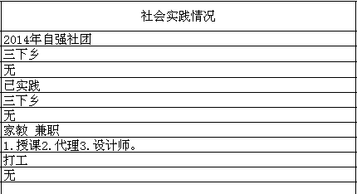
（1）“2014年自强社团”是个神马概念？
（2）“三下乡”是个神马概念？那年？那个级别，个人or班级or学院or学校or自治区or国家？？？？
（3）“已实践”又是神马概念？
（4）“兼职”“打工”“授课”又是神马概念？
（5）填个“无”，是为了提醒一下？
2、获奖情况
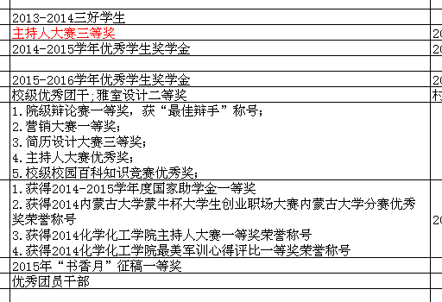
（1）“三好学生”“雅诗设计大赛”“征稿”——年度？级别？
（2）“优秀团员干部”——内大的校史上有这么一个奖项？？那个年度的，什么级别的，告诉我一下，我去看看；
（3）“国家助学金”是获奖吗？？？这算是神马奖项呢？
3、学术科研情况
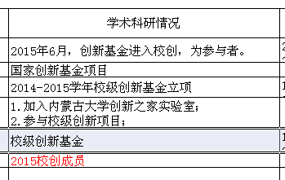
（1）“加入内蒙古大学创新之家实验室”就是学术科研成果了吗？
（2）“校创成员”、“校创立项”、“参与校级创新项目”就是学术科研成果了吗？项目是否完成了呢？是不是主持人，不是主持人的话，在这个团队中贡献有多大呢？
针对以上情况做如下要求
1、要写清什么时间，参加了什么级别的社会实践活动；
2、要写清什么时间，获得了什么级别的荣誉，荣誉的正确名称是什么；
3、要写清校创、国创立项后是否完成，结果如何，如果没有完成，就不要填写相关信息；
4、关于“社会实践”请填写跟经济利益无关的，有益于社会、有益于他人，有助于自身的活动或行为。

